
ỦY BAN NHÂN DÂN XÃ SƠN TIẾN
TRUNG TÂM PHỤC VỤ HÀNH CHÍNH CÔNG

DANH BẠ MÃ QRCODE
THỦ TỤC HÀNH CHÍNH
LĨNH VỰC Y TẾ

MỤC LỤC
STT | TÊN LĨNH VỰC / CƠ QUAN CÔNG BỐ | SỐ TRANG
I | BỘ Y TẾ (19 TTHC)
1 | An toàn thực phẩm
2 | Bảo trợ xã hội
3 | Phòng, chống tệ nạn xã hội
4 | Thi đua, khen thưởng
5 | Trẻ em

STT | Mã TTHC | Tên Thủ tục hành chính | Lĩnh vực | Mã QR
1. LĨNH VỰC AN TOÀN THỰC PHẨM
1 | 1.013855 | Cấp giấy chứng nhận cơ sở đủ điều kiện an toàn thực phẩm đối với cơ sở kinh doanh dịch vụ ăn uống, cơ sở sản xuất thực phẩm thuộc phạm vi quản lý của Bộ Y tế | An toàn thực phẩm | 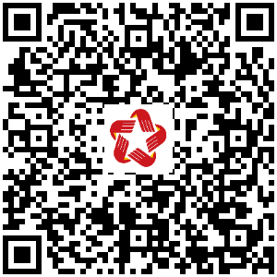
2. LĨNH VỰC BẢO TRỢ XÃ HỘI
2 | 2.000477 | Dừng trợ giúp xã hội tại cơ sở trợ giúp xã hội | Bảo trợ xã hội | 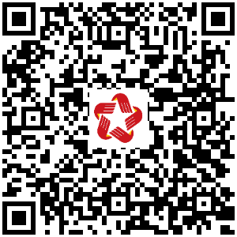
3 | 2.000282 | Tiếp nhận đối tượng cần bảo vệ khẩn cấp vào cơ sở trợ giúp xã hội | Bảo trợ xã hội | 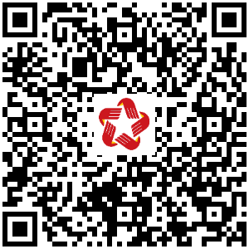
4 | 2.000286 | Tiếp nhận đối tượng bảo trợ xã hội có hoàn cảnh đặc biệt khó khăn vào cơ sở trợ giúp xã hội | Bảo trợ xã hội | 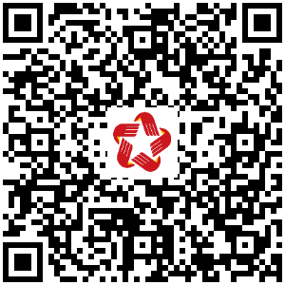
5 | 1.014028 | Hỗ trợ chi phí mai táng đối với đối tượng hưởng trợ cấp hưu trí xã hội | Bảo trợ xã hội | 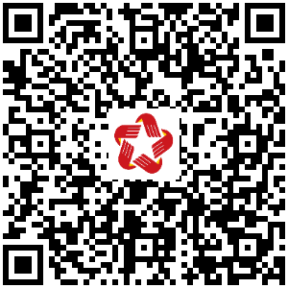
6 | 1.014027 | Thực hiện, điều chỉnh, thôi hưởng trợ cấp hưu trí xã hội | Bảo trợ xã hội | 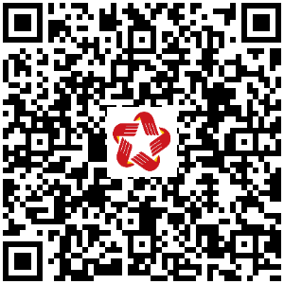
7 | 1.001776 | Thực hiện, điều chỉnh, thôi hưởng trợ cấp xã hội hàng tháng, hỗ trợ kinh phí chăm sóc, nuôi dưỡng hàng tháng | Bảo trợ xã hội | 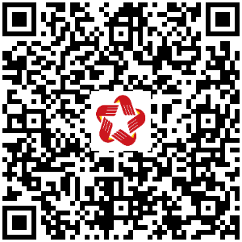
8 | 1.001731 | Hỗ trợ chi phí mai táng cho đối tượng bảo trợ xã hội | Bảo trợ xã hội | 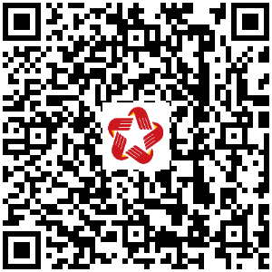
9 | 1.001699 | Xác định, xác định lại mức độ khuyết tật và cấp Giấy xác nhận khuyết tật | Bảo trợ xã hội | 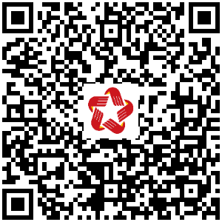
10 | 1.001653 | Đổi, cấp lại Giấy xác nhận khuyết tật | Bảo trợ xã hội | 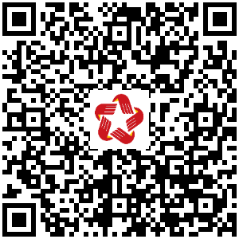
3. LĨNH VỰC PHÒNG, CHỐNG TỆ NẠN XÃ HỘI
11 | 2.001661 | Hỗ trợ học văn hóa, học nghề, trợ cấp khó khăn ban đầu cho nạn nhân | Phòng, chống tệ nạn xã hội | 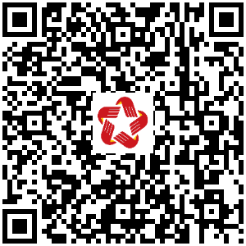
4. LĨNH VỰC THI ĐUA, KHEN THƯỞNG
12 | 1.012422 | Đề nghị xét tặng Danh hiệu “Thầy thuốc Nhân dân”, “Thầy thuốc Ưu tú” | Thi đua, khen thưởng | 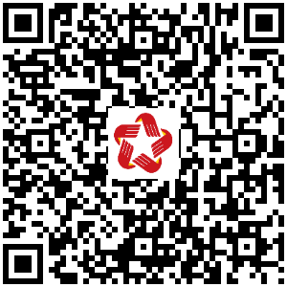
5. LĨNH VỰC TRẺ EM
13 | 1.115116 | Đề nghị sử dụng kinh phí từ Quỹ Bảo trợ trẻ em cho người chưa thành niên là bị hại | Trẻ em | 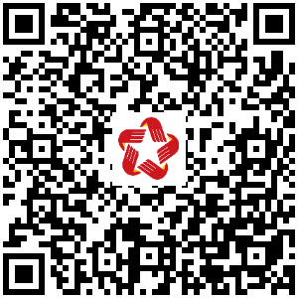
14 | 2.001947 | Phê duyệt kế hoạch hỗ trợ, can thiệp đối với trẻ em bị xâm hại hoặc có nguy cơ bị bạo lực, bóc lột, bỏ rơi và trẻ em có hoàn cảnh đặc biệt | Trẻ em | 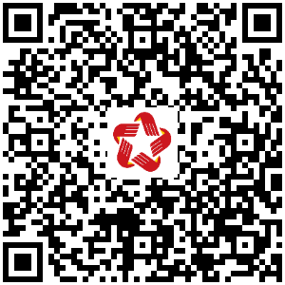
15 | 2.001942 | Chuyển trẻ em đang được chăm sóc thay thế tại cơ sở trợ giúp xã hội đến cá nhân, gia đình nhận chăm sóc thay thế | Trẻ em | 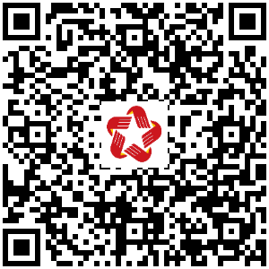
16 | 2.001944 | Thông báo nhận chăm sóc thay thế cho trẻ em đối với cá nhân, người đại diện gia đình nhận chăm sóc thay thế là người thân thích của trẻ em | Trẻ em | 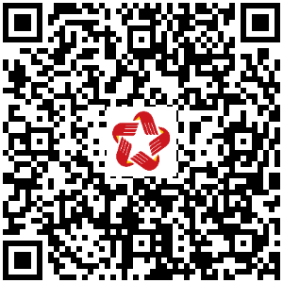
17 | 1.004946 | Áp dụng các biện pháp can thiệp khẩn cấp hoặc tạm thời cách ly trẻ em khỏi môi trường hoặc người gây tổn hại cho trẻ em | Trẻ em | 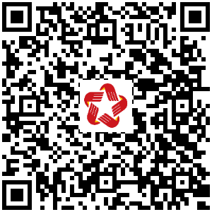
18 | 1.004941 | Đăng ký nhận chăm sóc thay thế cho trẻ em đối với cá nhân, người đại diện gia đình nhận chăm sóc thay thế không phải là người thân thích của trẻ em | Trẻ em | 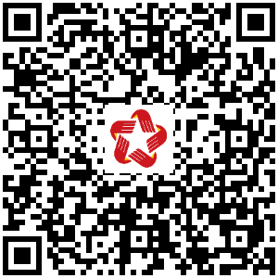
19 | 1.004944 | Chấm dứt việc chăm sóc thay thế cho trẻ em | Trẻ em | 